**Анонс   
 научно-практической конференции   
"Клиническая и производственная трансфузиология. Итоги года"**

Приглашаем трансфузиологов, гематологов и врачей смежных специальностей принять участие в научно-практической конференции **"Клиническая и производственная трансфузиология. Итоги года"**.

***Дата проведения:*** 15 декабря 2021 года.  
***Формат мероприятия:*** онлайн-конференция.

***Время проведения (московское):***

09:00 - 09:30 - регистрация участников;

09:30 - 18:00 - научная программа.  
  
***Предварительная онлайн-регистрация:*** <https://med-marketing.ru/2021-12-15.html>

***Организаторы мероприятия:***

* Департамент здравоохранения города Москвы
* ГБУЗ НИИ СП им.Н.В. Склифосовского ДЗМ
* ГБУЗ "ГКБ им.С.П.Боткина ДЗМ"
* ГБУ «НИИОЗММ ДЗМ»
* АНО "Персонализированная медицина"

Научно-практическая конференция **"Клиническая и производственная трансфузиология. Итоги года"** проводится с целью повышения профессиональной подготовки трансфузиологов, гематологов и специалистов смежных специальностей.

На конференции будут рассмотрены как общие вопросы трансфузиологии, так и современные технологии трансфузионной медицины; современные аспекты концепции менеджмента крови пациента и формы внедрения данной концепции в клиническую практику и образовательный процесс в рамках российского трансфузиологического законодательства. Будет осуществлен разбор принципов управления запасами донорской крови в мегаполисе, а также анализ опыта использования трансфузионных технологий в лечении COVID-19.

Участники научной программы:

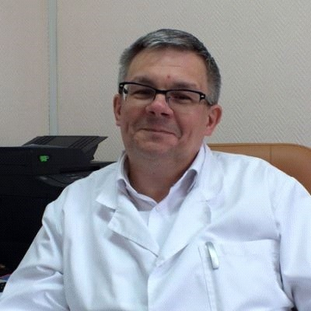

**Буланов Андрей Юльевич-** главный внештатный специалист трансфузиолог ДЗМ, ведущий научный сотрудник ГБУЗ «НИИ СП им. Н.В. Склифосовского ДЗМ», профессор кафедры анестезиологии, реаниматологии и интенсивной терапии МГМСУ им. А.И. Евдокимова Минздрава России, д.м.н., г. Москва



**Фомина Дарья Сергеевна** -руководитель Московского городского научно-практического центра аллергологии и иммунологии ГБУЗ «ГКБ № 52 ДЗМ», главный внештатный специалист аллерголог-иммунолог ДЗМ, доцент кафедры клинической иммунологии и аллергологии ФГАОУ ВО Первого МГМУ им. И.М. Сеченова, к.м.н., доцент, г. Москва

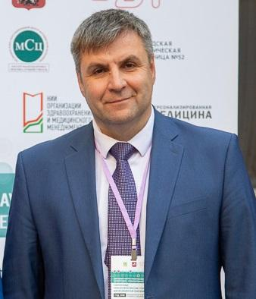

**Костин Александр Игоревич -** заведующий отделением клинической и производственной трансфузиологии и гравитационной хирургии крови ГБУЗ «НИИ СП им. Н.В. Склифосовского ДЗМ», к.м.н., г. Москва



**Азимова Мухайёхон Ходжиевна -** врач-трансфузиолог ГБУЗ «НИИ СП им. Н.В. Склифосовского ДЗМ», к.м.н., г. Москва



**Барковская Наталья Александровна - з**аведующая отделением анестезиологии и реанимации ГБУЗ НО «Дзержинский Перинатальный Центр» Нижегородской области, к.м.н., г. Нижний Новгород

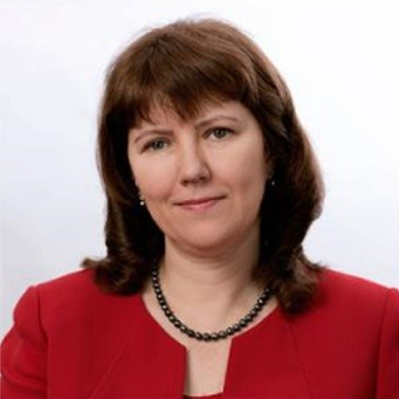**Белякова Вера Владимировна -** заведующая Централизованной клинико-диагностической лабораторией ГБУЗ "Центр крови им. О.К. Гаврилова ДЗМ", к.м.н., г. Москва

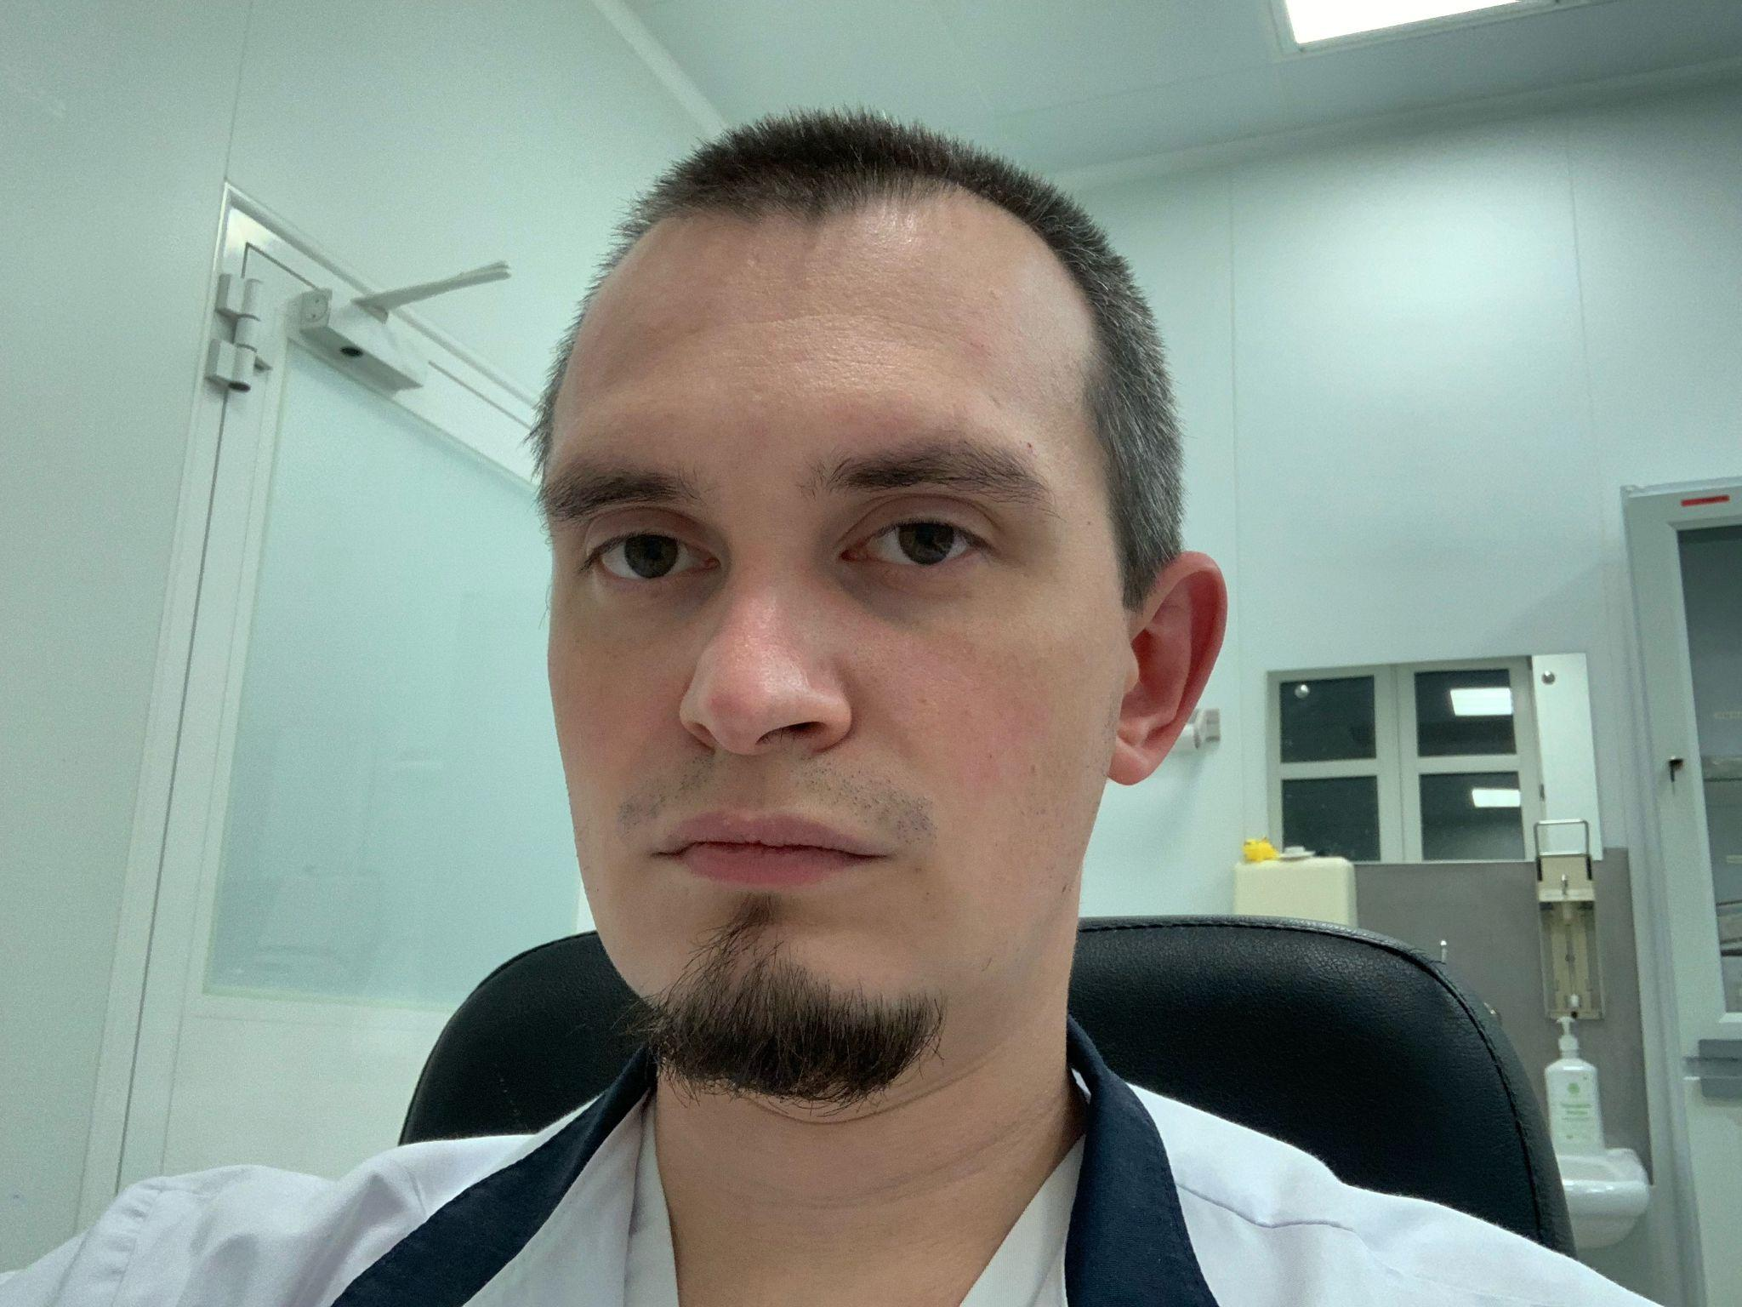 **Виноградов Илья Антонович -** врач-трансфузиолог отделения производственной трансфузиологии ГБУЗ «НИИ СП им. Н.В. Склифосовского ДЗМ», г. Москва

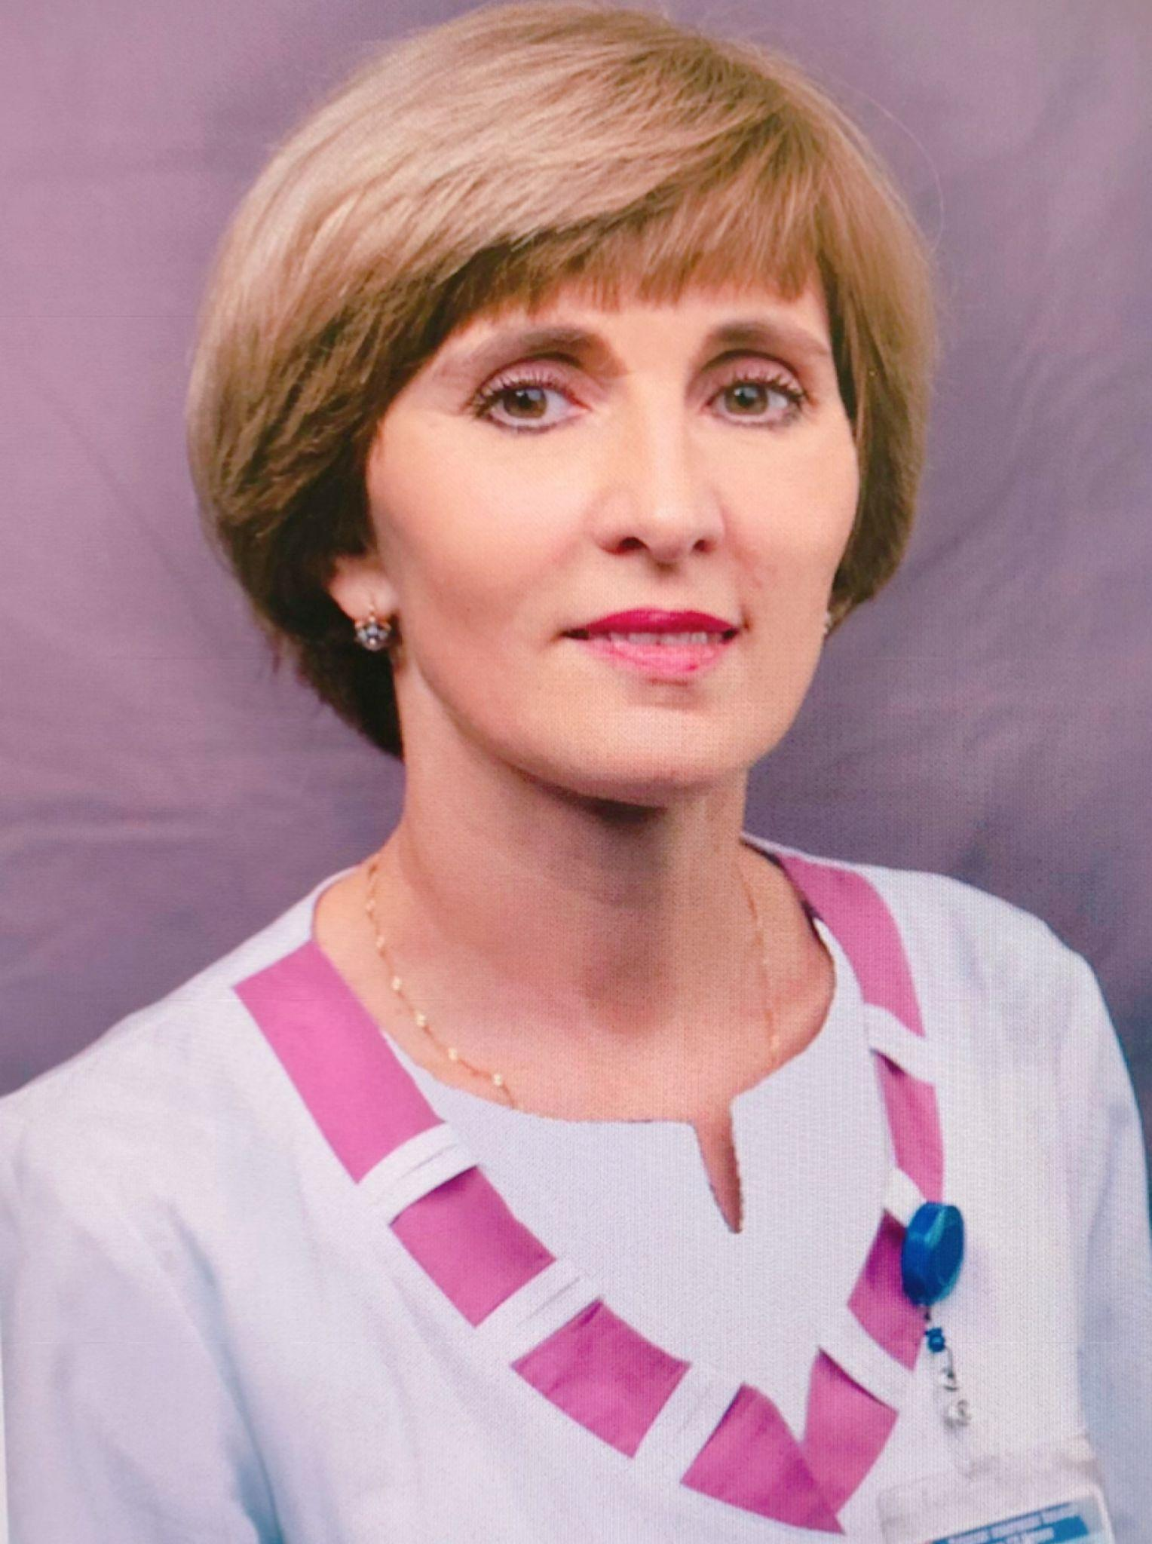

**Воробьева Елена Николаевна** - заведующая отделением переливания крови ГБУЗ «ГКБ им С.П. Боткина ДЗМ», г. Москва



**Галстян Геннадий Мартинович -** заведующий отделением реанимации и интенсивной терапии ФГБУ «НИМЦ гематологии» Минздрава России, д.м.н., г. Москва

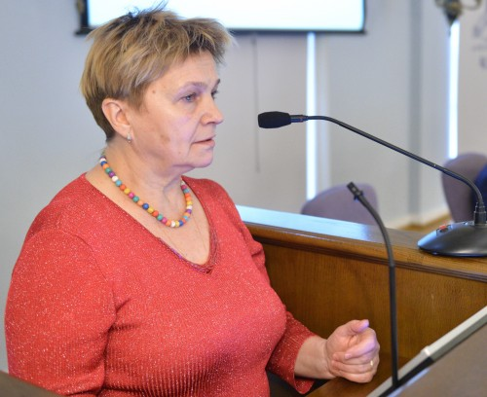

**Кобзева Елена Николаевна -** врач-трансфузиолог отделения клинической трансфузиологии и гравитационной хирургии крови ГБУЗ «НИИ СП им. Н.В. Склифосовского ДЗМ», к.м.н., г. Москва

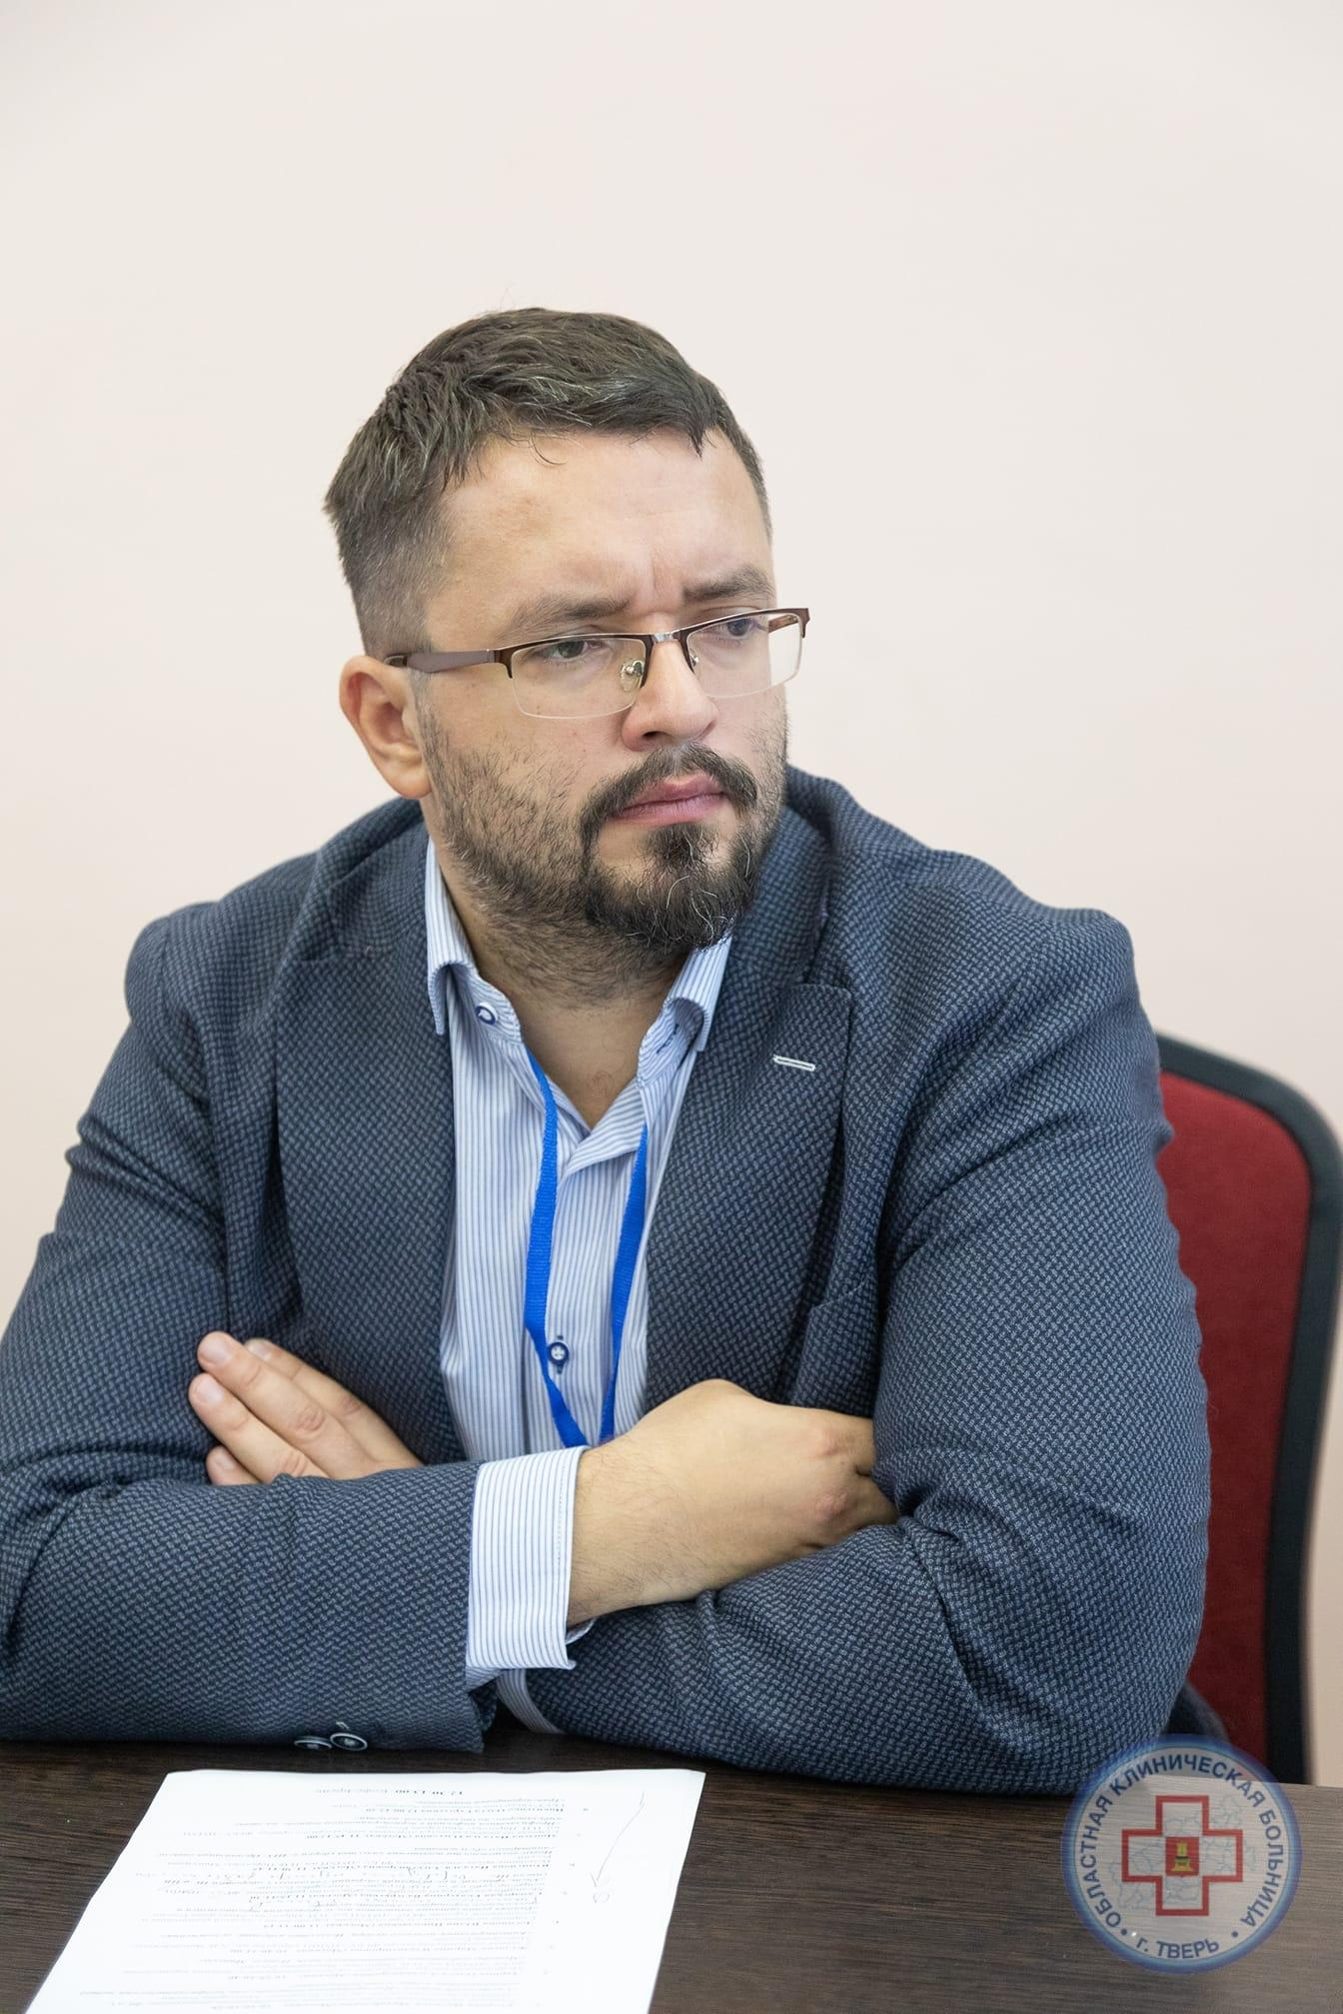

**Петрушин Максим Александрович** - главный внештатный анестезиолог- реаниматолог МЗ Тверской области, заведующий службой анестезиологии и реанимации ГБУЗ ОКБ, г. Тверь

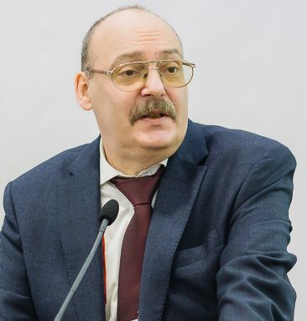 **Ройтман Евгений Витальевич** - профессор кафедры онкологии, гематологии и лучевой терапии ФГАОУ ВО РНИМУ им. Н.И. Пирогова Минздрава России, ведущий научный сотрудник ФГБНУ “Научный Центр неврологии Минобрнауки” РФ, Президент Национальной Ассоциации по тромбозу и гемостазу, д.б.н., г. Москва

**Симарова Ирина Борисовна** - заведующая отделением трансфузиологии ГКБ им. Демихова, г .Москва

**Документация по данному учебному мероприятию одобрена Комиссией по оценке учебных мероприятий и материалов для НМО, выдано 6 баллов/кредитов.**

Подробная информация, актуальная программа и предварительная онлайн-регистрация: <https://med-marketing.ru/2021-12-15.html>

**Регистрация и участие в мероприятии – бесплатные.**

**Зарегистрированным участникам за несколько часов до начала мероприятия будет выслана ссылка на вебинарную комнату.**

Технический провайдер ООО «ИНТЕГРИТИ»:

тел.: +7 (495) 641-82-39

e-mail: [info@med-marketing.ru](mailto:info@med-marketing.ru)

<http://med-marketing.ru>

***Краткое напоминание***

**15 декабря 2021 года** состоится  **научно-практическая конференция "Клиническая и производственная трансфузиология. Итоги года"**.

К участию в работе конференции приглашаются трансфузиологи, гематологи и врачи смежных специальностей.

На конференции будут рассмотрены как общие вопросы трансфузиологии, так и современные технологии трансфузионной медицины; современные аспекты концепции менеджмента крови пациента и формы внедрения данной концепции в клиническую практику и образовательный процесс в рамках российского трансфузиологического законодательства. Будет осуществлен разбор принципов управления запасами донорской крови в мегаполисе, а также анализ опыта использования трансфузионных технологий в лечении COVID-19.

Не забудьте зарегистрироваться:<https://med-marketing.ru/2021-12-15.html>